Конспект образовательной деятельности по ФЭМП во второй младшей группе

«Приключение грузовичка».
Цель занятия; продолжать учить составлять группы отдельных предметов, пользоваться словами: один, много, по одному, ни одного. Продолжать учить различать предметы по ширине, пользоваться словами: широкий – узкий. Учить различать и называть геометрические фигуры: круг, квадрат. Уметь выбрать нужную геометрическую фигуру.
Развивать: внимание, мышление, речь.
Воспитывать доброжелательное отношение к сверстникам.

Материал: игрушка – грузовик, строительный материал: кубики по кол-ву детей. Две дорожки – широкая и узкая.

Демонстрационный материал: грузовик и геометрические фигуры: квадраты и круги.

Обручи по кол-ву детей. Пособия – воробушки, на каждого ребёнка.

Раздаточный материал: на каждого ребёнка карточка с изображением машины, геометрические фигуры: круги, квадраты по 2 шт.

Ход занятия:
Часть 1

Воспитатель начинает занятия с рассказа сказки:
- Жил был грузовичок, он был ещё совсем маленьким грузовичком и потому, всё вокруг ему было интересно. Ему очень хотелось иметь много друзей. Однажды, грузовичок решил отправиться в детский сад к детям, вместе им будет весело. А в подарок детям, грузовичок вёз кубики. По дороге он наехал на кочку и рассыпал кубики.
-Ребята, давайте поможем грузовичку, посмотрите, сколько кубиков нужно ему собрать?
-Сколько кубиков?
-Много.
-Возьмите по одному кубику. Сколько кубиков у Марики?
-Один.
-Сколько кубиков у Серёжи? Влада? Софии?
-Один.
-Правильно, у всех ребят по одному кубику.
-Сколько кубиков осталось на ковре?
-Ни одного.
- Сколько кубиков в грузовичке?
-Ни одного.
-Соня, положи кубик в грузовик. Сколько кубиков ты положил?
-Один.
-Сколько кубиков у тебя осталось?
-Ни одного.
-Марийка, положи кубик в грузовик. Сколько кубиков ты положила?
-Один.
-Сколько кубиков у тебя осталось?
-Ни одного.
И т.д.
-Сколько кубиков у ребят?
-Ни одного.
-Сколько кубиков в грузовике?
-Много.
-Молодцы ребята, помогли грузовичку.
-Отправился грузовичок дальше. Смотрит, а на его пути две дорожки. Растерялся грузовичок, не знает, по какой дорожке ему ехать? Ребята, дорожки одинаковые или разные? Какие они по ширине?
-Одна широкая, другая узкая (закрепить в речи, спросить 2-3 детей)
-Марийка, какие по ширине дорожки?
-Одна широкая, другая узкая (спросить ещё 2 детей).
(Дети пробуют провезти грузовичок по узкой дорожке).
-Нет, эта дорожка очень узкая, по ней грузовичку не проехать.
-Почему грузовичок не сможет проехать по узкой дорожке?
-Дорожка узкая, а грузовичок большой.
(Дети пробуют провезти грузовичок по широкой дороге).
-Эта дорога подходит грузовику, она широкая.
-Значит, грузовичок поедет по широкой дороге.

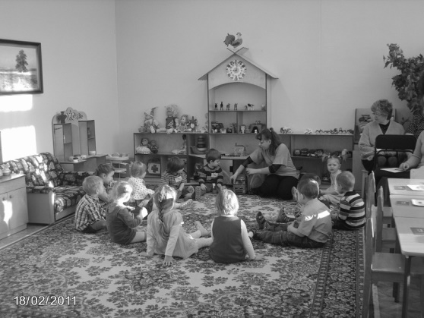
Часть 2
-Поехал грузовичок дальше, и увидел стайку весёлых воробьёв. Захотелось грузовичку с ними поиграть. Давайте мы будем воробушками (у детей заранее прикреплены значки - воробушки).
П.и «Воробушки и автомобиль».
Дети – воробушки сидят в своих гнёздах – обручах, лежащих на полу в 2 ряда на небольшом расстоянии друг от друга. Воспитатель играет за автомобиль.
-Ребята, вы воробушки. У каждого воробушка, своё гнёздышко. Сколько гнёздышек?
-Много.
-Займите каждый своё гнёздышко, всем воробушкам хватило гнёздышек?
-Всем.
-Гнёздышек столько, сколько и воробушков.
Из гаража выезжает грузовичок. Воробушки улетают в гнёздышки.
Автомобиль возвращается в гараж.
-Всем воробушкам хватило гнёздышек?
-Гнёздышек и воробушков поровну.

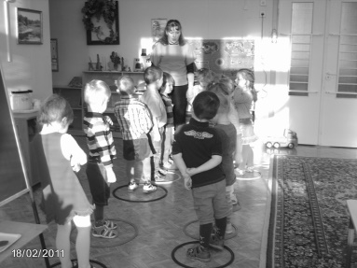

Часть 3
Работа с раздаточным материалом.

Воспитатель предлагает детям пройти за столы.

-Ребята, грузовичок поехал дальше в детский сад, но заблудился и заехал в лес, попал в канаву и растерял колёса. Надо помочь грузовичку, починить его. Посмотрите, какие геометрические фигуры у вас на столах?
-Квадраты и круги.
-Какого цвета квадраты?
-Жёлтые.
-Какого цвета круги?
-Красные.
-Какая геометрическая фигура похожа на колесо?
-Круг.
-Давайте починим грузовичок.
Дети выполняют задание на карточке. Воспитатель выполняет здание на фланелеграфе.
-Молодцы ребята! Выехал грузовичок из леса и отправился дальше в детский сад. Привёз он ребятам кубики, а мы ему в этом помогли.
Вам понравилась наша сказка?
-Да.
-Пригласим к нам грузовичок снова?
-Да.

